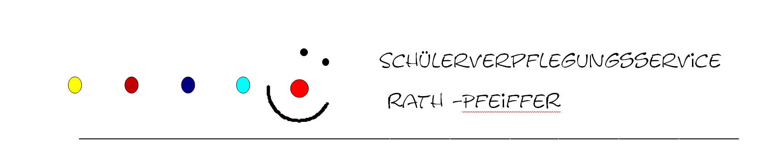
Infoblatt für Schüler mit Nahrungsmittelallergie/ -unverträglichkeit
Auf die besonderen Anforderungen von Schülerinnen und Schülern mit Nahrungsmittelallergie bzw. –unverträglichkeit kann die Mensa nach persönlicher Rücksprache eingehen. Dazu muss das Datenblatt auf der Rückseite ausgefüllt und bei Frau Rath-Pfeiffer abgegeben werden. Bei Rückfragen wird Frau Rath-Pfeiffer telefonisch oder per E-Mail mit Ihnen in Kontakt treten.
Da die spezielle Essenszubereitung für das Mensateam einen Mehraufwand bedeutet, ist es besonders wichtig, dass das bestellte Essen von Ihrem Kind auch in Anspruch genommen wird. Sollte Ihr Kind erkrankt sein, weisen Sie bitte bei Ihrem Anruf im Sekretariat darauf hin, in welchem Zeitraum das Essen nicht benötigt wird. Bei einer generellen Abbestellung des Essens für Allergiker ist Frau Rath-Pfeiffer in jedem Fall zu informieren. Bitte nutzen Sie dazu die folgende E-Mail-Adresse: mensaausschuss@gymnasiumkerpen.eu

-> siehe Rückseite
Datenblatt für Schüler mit Nahrungsmittelallergie/ -unverträglichkeit
Kontaktdaten Schüler
Name, Vorname:

Klasse:

Klassenlehrer:

Kontaktdaten des bzw. der Erziehungsberechtigten
Name:

Telefon (Festnetz):

Telefon (Mobil):

E-Mail-Adresse:

Beschreibung der Nahrungsmittelallergie / -unverträglichkeit
Tage, an denen das Essen in Anspruch genommen wird:
A-Woche:

B-Woche:

